

CASAL D’ESTIU 2026
DIES: DEL 22 JUNY AL 7 DE AGOST

Vine a gaudi del nostre Casal i aprèn tot sobre el món dels cavalls, coneix totes les disciplines i gaudeix muntant.
HORARI: 09:00 A 17:00
Equitació base en totes les disciplines, gimcana amb cavalls i moltes més actvitats.
- 200€ (SOCIS CLUB 175€)
- MENJAR SETMANA 60 €. DIA SOLT MENJAR 12€

- PLACES LIMITADES PER ORDRE DE RESERVA, S'HA D'ABONAR 50% PER FORMALITZAR LA RESERVA
- L'IMPORT DE LA RESERVA NO SERÀ RETORNAT SI L'ALUMNE NO FORMALITZA LA SEVA INSCRIPCIÓ, EXCEPTE CAUSA MÈDICA QUE HO JUSTIFIQUI I QUE QUEDI DEGUDAMENT ACREDITADA.
- PER ALS ALUMNES QUE NO ESTAN FEDERATS S'HA DE CONTRACTAR UNA ASSEGURANÇA DE RC AMB LA FEDERACIÓ, NO INCLÒSA EN EL PREU DEL CASAL.
Alumne:
DATA NAIXEMENT TARGETA SANITARIA

DADES DEL TUTOR:
NOM I COGNOMS TUTOR
DNI TUTOR TEL DE CONTACTE TUTOR

SETMANA JUNY DEL 22 AL 26 JUNY SETMANA DEL 29 AL 3 JULIOL SETMANA DEL 06 AL 10 JULIOL SETMANA 13 AL 18 JULIOL SETMANA 20 AL 24 JULIOL SETMANA DEL 27 AL 31 JULIOL SETMANA DEL 3 AL 7 AGOST SETMANA 01 AL 07 SEPTEMBRE
SERVEI MENJAR (COST 60€) SERVEI ENTRADA A LES 08:30 COST 5€)

IMPORT TOTAL:
CASAL _________ + MENJAR___________ + ENTRADA 08:30 _________ € = €

INGRESSAT EN CONCEPTE DE RESERVA LA QUANTITAT DE__________€ (50% del total) EN EL COMPTE Nº ES30 0081 0264 4800 0162 9565. AMB REF: nom de l’alumne. Adjuntar comprovant bancari a la sol·licitud en cas de transferència en compte
Tutor Club Hípic Vallès

En Barberá del Vallès a ____de _______de 2026
-----------------------------------------------------------------------------------------------------------------------------------------------------------------------------

Club Hípic Vallès ha rebut de __________________________________________ la quantitat de _______€ en concepte de reserva del Casal D’estiu de l’alumne ___________________________________________, perquè consti es fa entrega el present resguard a Barberá del Vallès a ____ de _______ de 2026.

L'IMPORT DE LA RESERVA NO SERÀ RETORNAT SI L'ALUMNE NO FORMALITZA LA SEVA INSCRIPCIÓ, EXCEPTE CAUSA MÈDICA QUE HO JUSTIFIQUI, I DEGUDAMENT ACREDITADA.
Signatura i segell del club

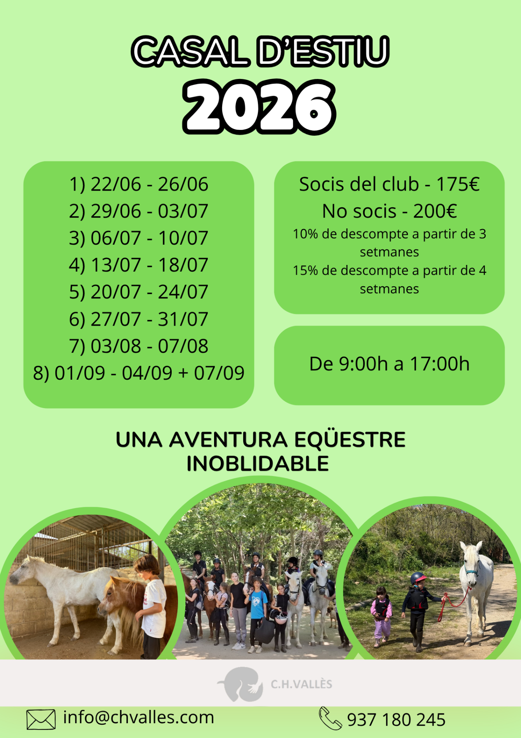

RESGUARD PAGAMENT CASAL ESTIU 2025



